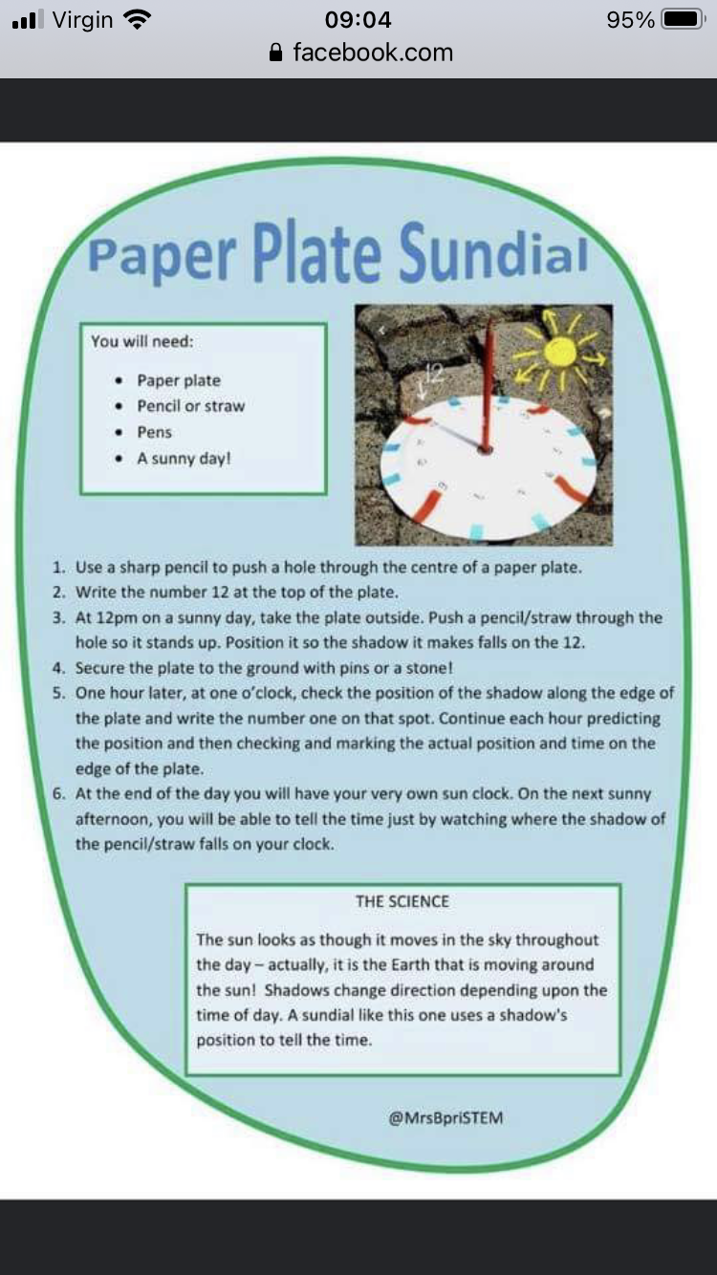 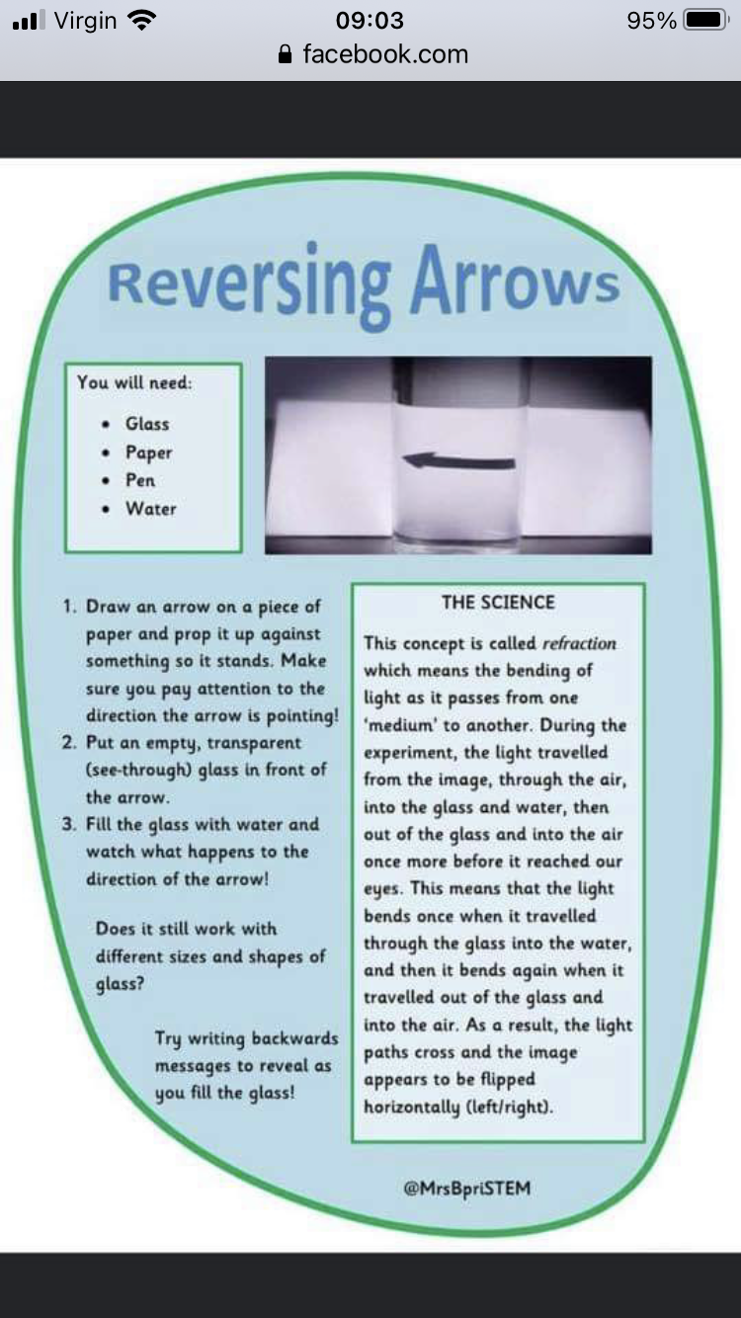

**P**

**R**

**I**

**M**

**A**

**R**

**Y**

**S**

**C**

**I**

**E**

**N**

**C**

**E**